

幸 福 日 记
时 间：2020.6.29 地 点：珊瑚树班 记 录：冰 茹
一、晨间活动：
飘着细雨的早晨，区角活动总是让宝贝们更加开心哦！沐阳宝贝选择了自己喜欢的积木，拼着各种恐龙和怪兽；喜欢画画的春杨和道薪用各自的画笔画了不一样的佳阳姐姐；豆豆、浩然、艺诺也都选择了自己中意的玩具开启一天的快乐生活！
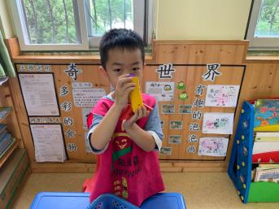
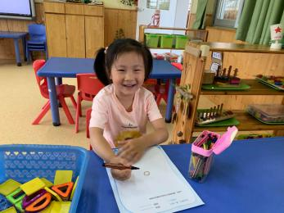
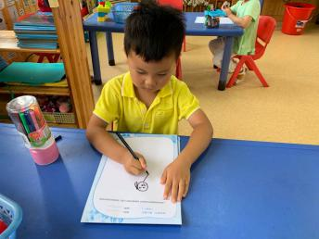
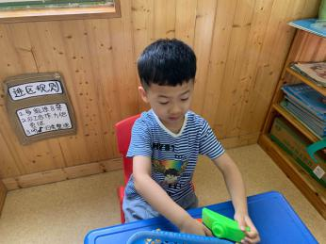

- 生活礼仪：
在每天的区角活动中，珊瑚宝贝们渐渐养成从哪拿的放回哪去的好习惯，当遇到有两个小朋友想要玩同一种玩具时，基本上能够分享玩耍，看着宝贝们的进步越来越大，珊瑚妈妈们也很开心哦！
三、自主探索：
吃过美味的早餐，进行了有趣的户外活动，开始了今天的课程《特殊的车》。“下雨车，下雨车，边下雨来边唱歌”。艺诺宝贝首先猜出是洒水车。浩然知道扫地车可以清扫道路，让我们的道路非常干净。笑笑说还有收割机可以收割麦子。满满说挖土机会挖土。鲍鲍知道推土机可以把土推在一起。苗苗、豆豆、鸿宇、梓轩、琪琪等小朋友还知道消防车、压路机、出租车和校车等。在我们的生活中有各种各样的车，它们为我们的生活带来各种便利，你还知道哪些特殊的车吗？回家以后和爸爸妈妈一起讨论讨论吧！
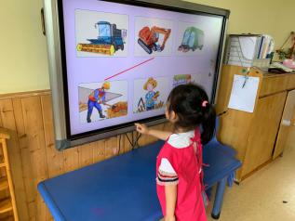
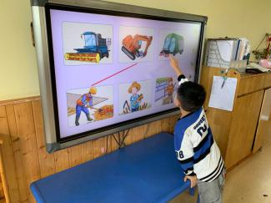
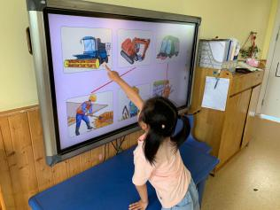

- 风采展示：
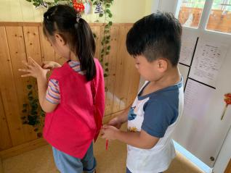
在小主持人豆豆宝贝的主持声中开始了今天的风采展示，小主持人的主持词很熟练，如果声音再洪亮一些，在主持的时候站在位置上而不是蹦来蹦去会更好哦！在看过了珊瑚妈妈的示范和讲解以后，今天的小明星开始了展示。第一位小明星笑笑宝贝能够按照正确的系带方法，先交叉后将两根绳成功系在一起，学习能力很强哦，表现非常棒！第二位小明星浩然虽然自己没有能够将带子系上，但是在珊瑚妈妈的帮助和指导下也能够将带子系好，继续加油哦！第三位小明星鲍鲍宝贝在没有提示和帮助的情况下也能够用正确方法将罩衣带系好，掌声鼓励吧！今天的风采展示到此结束，期待宝贝们明天带来更加精彩的展示！
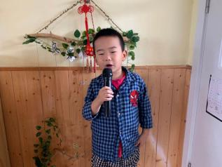
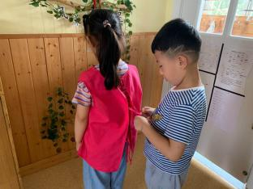
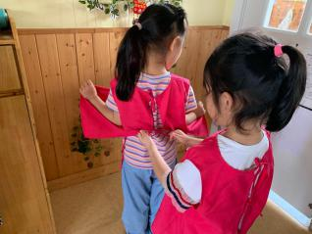

五、家园共育：
明天风采展示的主题是《系罩衣》，明天（周二）风采展示的小明星分别是魏明禹、任冰茹、王伟丞、严晨瑜，请宝贝们记得提前在家练习哦！

